**壹、題組題-: (每題0分。共0.0分)：**

1. 奕方從課本認識臺灣的聚落建築後，他發現屏東縣 萬巒鄉 萬金村有座古老的教堂建築，他上網查了一些資料。  
   萬金天主教堂（萬金聖母聖殿）  
   　　清帝國時期，西班牙籍的郭德剛神父以土塊建立了萬金天主教堂。因為傳教士的勤勉傳教，加上居民對天主教的接受程度高，使得萬金村成為臺灣少數以天主教教徒為主的聚落。  
   　　走近一看，萬金天主教堂的西班牙古堡式建築，融合了閩南建築的特色—花崗岩石牌、對聯等設計，既展現出宗教的意涵，也融合了本土色彩。  
     
     
   ▲刻上天主堂、奉旨的花崗岩石牌。  
     
   ▲室內牆壁上的對聯設計。  
   (一)萬金天主教堂是在哪個時期由誰興建的？請在□中打ˇ。  
   □１.大航海時代的貿易商。  
   □２.清帝國時期的傳教士。  
   □３.日治時期的總督府。  
   □４.中華民國時期的鄉長。  
   (二)想一想，因郭德剛神父勤勉傳教，使萬金村居民的生活發生了哪些改變？  
   ＿＿＿＿＿＿＿＿＿＿＿＿＿＿＿＿＿＿  
   (三)根據這篇文章，我們可以從哪裡發現文化交流的現象？  
   ＿＿＿＿＿＿＿＿＿＿＿＿＿＿＿＿＿＿

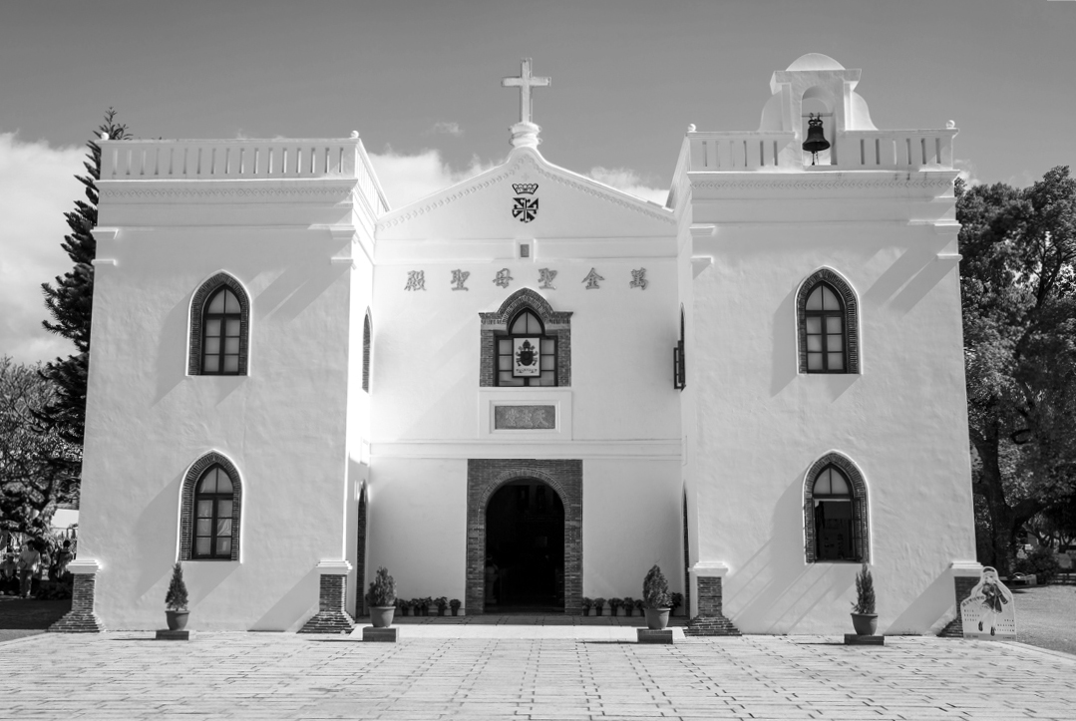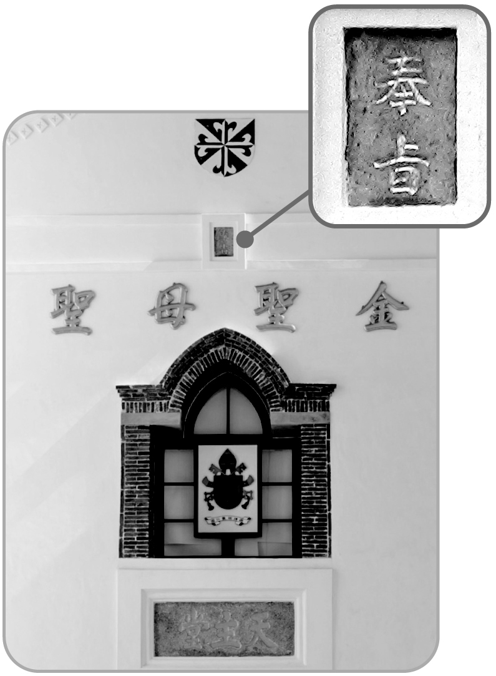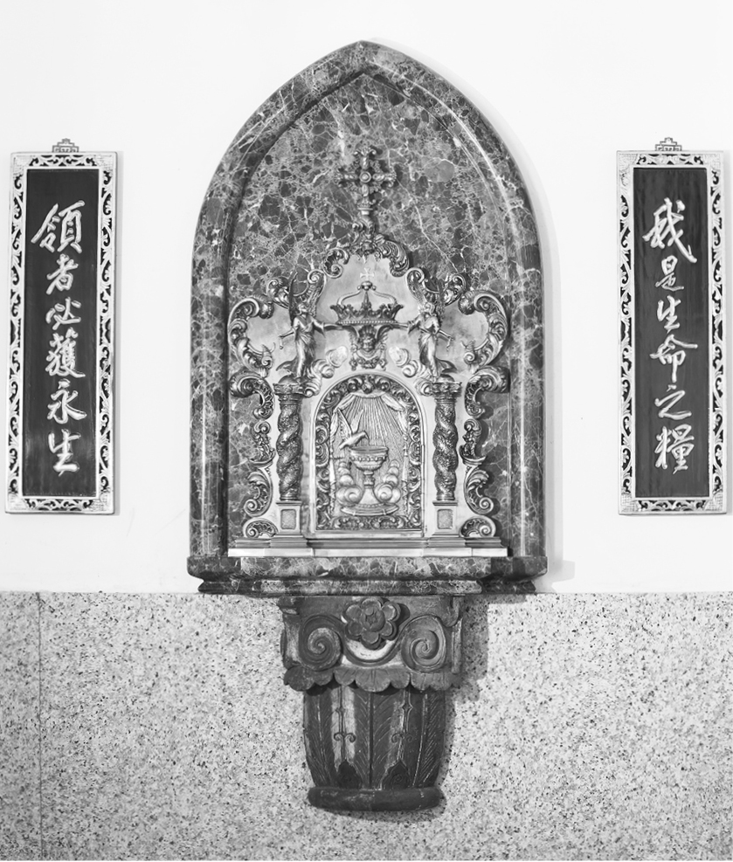

《答案》(一)將２打ˇ；(二)許多居民接受天主教信仰，使萬金村成為臺灣少數以天主教教徒為主的聚落。(答案僅供參考)；(三)從教堂內花崗岩石牌、對聯等設計，可發現中西文化交流的現象。(答案僅供參考)

1. 觀察下面兩張在民國四十、五十年代的報紙廣告，並回答下列問題。  
     
     
   (一)當工廠生產的「生活必需品」成為報紙的廣告商品時，你覺得這可能代表什麼意義呢？請在□中打ˇ。(可複選)  
   □１.當時的生活必需品仍只由國外廠商製作。  
   □２.這類型的產品生產量逐漸增加。  
   □３.由國內工廠生產生活必需品的比例增加。  
   □４.其他：＿＿＿＿＿＿＿＿＿＿＿＿  
   (二)民生工業的發展，使人民的生活產生什麼變化？  
   ＿＿＿＿＿＿＿＿＿＿＿＿＿＿＿＿＿＿＿

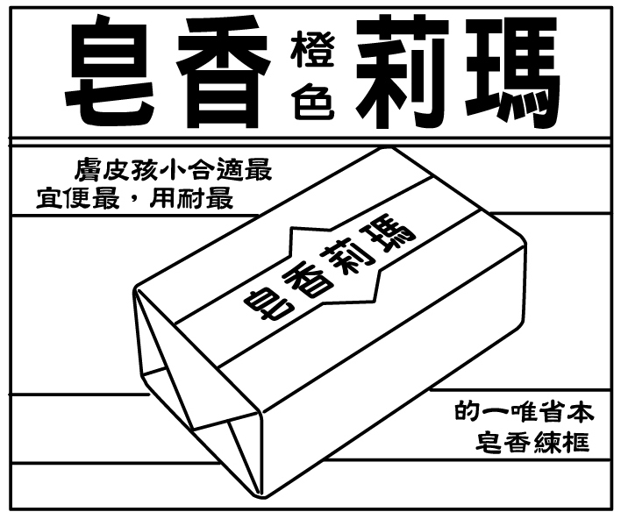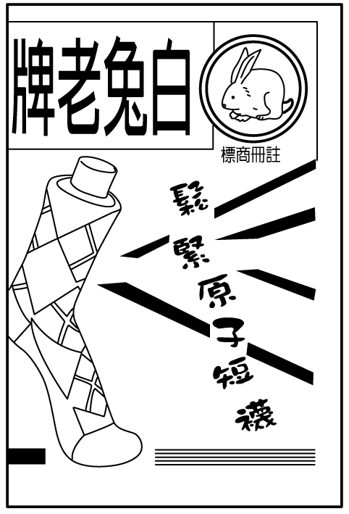

《答案》(一)將２、３打ˇ。(二)各項生活用品的產量提升、價格漸趨穩定，滿足人民對商品的需求，提高生活的舒適度。(答案僅供參考)

1. 以安搜尋到一則報導，請你幫她分析這些資料，讓她可以更快了解臺灣科技產業的發展情形。  
   　　民國八十四年，就讀資訊工程系的忠銘剛從大學畢業。他原本打算前往國外就業，但因政府設立了更多的科學園區，鼓勵國、內外廠商投資科技產業。忠銘因而決定前往科學園區工作，發揮他的所長。  
   　　在近三十年的工作生涯中，忠銘先後在三家公司服務。第一家公司先從主機板的代工，經過研發和設計，將自家的產品變成世界知名的自有品牌。  
   　　第二家則是以專業晶圓代工為主，有很多科技產品都採用這家公司生產的晶圓，這讓臺灣從全球科技產業的競爭中，創造更多的經濟價值。  
   　　在工作之餘，忠銘也不斷的自我充實，他對生產機器人很有興趣，所以再度轉換工作到第三家公司服務，他希望以後公司所研發的機器人，將是協助人類處理家務的好幫手。  
   (一)臺灣在電子與高科技產業的發展，下面哪一項敘述是正確的？請在□中打ˇ。  
   □１.臺灣在電子與高科技產業的發展，只專注於代工。  
   □２.臺灣在電子與高科技產業的發展，除了代工以外，有些企業也著重創立自我品牌。  
   (二)依照資料內容判斷，政府設立更多的科學園區，發展科技產業，為臺灣的經濟帶來什麼影響？請在□中打ˇ。(可複選)  
   □１.讓科技人才留在臺灣。  
   □２.可持續推動民生工業與石化工業的發展。  
   □３.臺灣科技產業進步，已有能力研發機器人。  
   □４.臺灣晶圓製造技術良好，讓廠商能獲取更多的利潤。  
   (三)忠銘的公司所研發的機器人，可以讓人們生活更便利、舒適。想一想，機器人可以提供哪些日常生活的協助？請用寫或畫出來。  
   示例  
   掃地機器人可以協助打掃環境，讓人們有更多休閒時間。  
     
   換我做做看＿

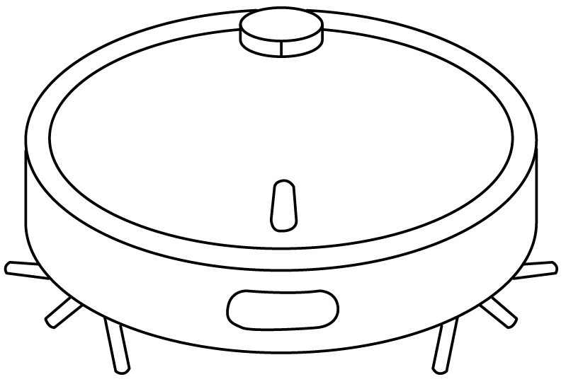

《答案》(一)２打ˇ；(二)１、３、４打ˇ；(三) 機器人可以幫忙炒菜，節省做飯的時間。(答案僅供參考)

1. 下列五位人物正在討論設立工廠對地方居民生活的影響，請閱讀後回答右頁的問題。  
   某間煉油廠早期設置在城鎮周邊區域，促進了地方工商業發展，也提供許多就業機會。但在城鎮逐漸發展成大都市後，這間占地廣大，緊鄰都市人口密集區域的工廠，影響許多周邊居民的生活……  
   　　  
   (一)從人物對話中可以發現，工廠對周邊居民的生活有哪些負面的影響？(可複選)  
   □１.空氣汙染影響居民的健康。  
   □２.工廠的設立提供居民工作機會。  
   □３.居民擔憂可能會有安全問題。  
   □４.其他：＿＿＿＿＿＿＿  
   (二)面對工廠是否要遷出都市人口密集地區的問題，你最贊同哪一位人物的立場？並寫出你的理由。  
   ①我最贊同的立場：  
   □１.居民甲  
   □２.居民乙  
   □３.工廠代表  
   □４.環保團體  
   □５.政府官員  
   ②贊同的理由：  
   ＿＿＿＿＿＿＿＿＿＿＿＿  
   ＿＿＿＿＿＿＿＿＿＿＿＿

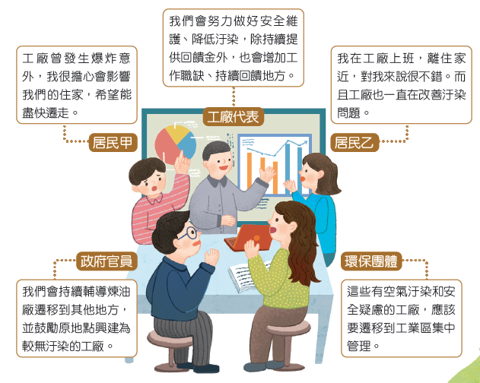

《答案》(一)１、３打ˇ；(二)４打ˇ，煉油廠會產生許多汙染，應該要嚴格管控，所以要搬到工業區集中管理。其他參考答案：居民甲，擔心工廠再發生爆炸意外，影響住家的安全。居民乙，工作地離住家比較近，節省交通時間，也能獲得收入。而且，工廠也有努力改善汙染問題。工廠代表，已努力改善工廠安全，並提供工作機會及回饋金回饋地方。政府官員，將煉油廠遷移他處，保障居民安全。(答案僅供參考)

1. 回顧戰後臺灣的民主發展，有許多前人的爭取與犧牲，請針對戒嚴時期臺灣民主發展的過程，回答下列問題。  
   （　　）（１）在戒嚴時期，人民的自由受到一定程度的限制，請問下列哪一個人的行為，可能會違反戒嚴時期的規定？　歌手莉娟在公開場合演唱何日君再來　高中生曉明只閱讀政府規定的教科書　工廠工人添福從不參加他人舉辦的聚會活動　作家依婷出版讚美政府施政的小說。  
   （　　）（２）明雄是戒嚴時期的知識分子，他對當時政府限制人民的自由相當不滿，下列哪一項可能是他不會採取的行動？創辦批評時政的雜誌　上街遊行爭取權益　透過靜坐向政府抗議　檢舉某一首歌的歌詞會影響軍心。  
   （　　）（３）承上題，明雄因為他參與的活動而被警察逮捕，下列哪一項可能是他會遭遇的事情？　他可以接受公開的審判　媒體會提供不同立場的觀點給人民　他可能被關押在今天的國家人權博物館內　最終的判決結果一定是公平的。

《答案》（１）１；（２）４；（３）３

詳解：（１）何日君再來是戒嚴時期的禁歌，在公開場合演唱禁歌，違反了戒嚴時期的規定。（２）檢舉歌詞內容影響軍心，可能會侵害言論自由，追求自由的知識分子應不會這麼做。（３）國家人權博物館在戒嚴時期是關押與審判受難者的地方，因此明雄很有可能被關押在此處。

1. 行政院於民國１１３年５月提出「打詐新四法」，分別為詐欺犯罪危害防制條例草案、科技偵查及保障法草案、通訊保障及監察法部分條文修正草案及洗錢防制法修正草案，將送請立法院審議，通過後即可請總統公布實施，法院將可依據新法伸張正義。請回答下列問題。  
   （　　）（１）上述短文中，關於中央政府的敘述，何者正確？ 甲、行政院依人民防範詐騙需求擬定政策及法條草案 乙、立法院審議行政院提出的法條草案 丙、司法院依照通過審議及公布實施的法條審判違法民眾 丁、總統公布通過立法院審議的法條，象徵該法律正式在我國生效　甲乙丙　乙丙丁　甲丙丁　甲乙丙丁。  
   （　　）（２）從上述短文中無法推測出什麼訊息？　社會上詐騙猖獗，所以政府必須制定防制詐騙的法律　 民眾可能會接到詐騙電話和網路陷阱，政府需要從這些方面修法加強防範　詐騙集團獲取的金額太大，常會跟銀行合作　中央政府的機關互相合作，防制詐騙事件。  
   （　　）（３）哪些行動是地方政府配合中央政府防制詐騙的行動？ 甲、警察到銀行埋伏，逮捕領錢的車手 乙、學校在朝會宣導「謹慎使用科技、聰明反詐騙」 丙、市立文化中心向總統質詢反詐騙政策 丁、市議會議員質詢警局逮捕詐騙集團成效　甲丙丁　甲乙丁　甲乙丙丁　乙丙丁。

《答案》（１）４；（２）３；（３）２

詳解：（２）從短文中無法判斷銀行是否與詐騙集團合作。（３）警察局、學校、文化中心、市議會，雖然都屬於地方政府，但文化中心無法直接質詢總統。

1. 以下是幾位觀察近年臺灣政治發展的人民發言：  
   文逸：「自西元２０１６年公職人員選舉罷免法修正後，罷免選舉出來的公職人員的門檻降低，目前已有多位地方首長或民意代表被罷免。代表人民透過選舉賦予的權力，也可以透過罷免收回。」  
   政忠：「依據公職人員選舉罷免法，我們只能罷免經過選舉獲得公職的人，例如：縣市首長或民意代表等。」  
   文華：「我覺得『罷免』容易淪為政治操作的手法，尤其被選舉出來的地方首長可能還沒實踐政見，就被對立群眾罷免，無法繼續為民服務。」  
   芃君：「罷免可以讓民選公職人員更願意傾聽人民的聲音，但也可能被濫用，造成民生經濟與建設容易搖擺不定，大家真的要謹慎使用罷免的權利啊！」  
   （　　）（１）根據上述眾人的發言內容，下列何者正確？　人民可以透過選舉或罷免向政府交付權力或收回權力　公職人員被罷免，與人民的生活沒有任何關係　「笑容不好看就罷免！」這樣才能讓公職人員尊重人民　被罷免的地方首長都已經完成他們的政見，所以被罷免也無所謂。  
   （　　）（２）依據上述內容，下列何者不是可以罷免的對象？　高雄市議員　臺南市市長　基隆市環保局長　恆春鎮鎮長。  
   （　　）（３）下列哪一項不是行使「罷免權」可能帶來的負面影響？　造成民眾之間的對立　所有物價上漲　地方建設受到影響　可能受到濫用。

《答案》（１）１；（２）３；（３）２

詳解：（１）公職人員被罷免，可能會影響地方建設，與民眾切身相關，「笑容不好看」過於主觀，不應該是推動罷免的理由。（２）根據對話內容，只有民選的公職可以被罷免，基隆市環保局長並非民選的公職人員，因此無法被民眾罷免。（３）由於罷免案多是由與被罷免者對立的群眾提出，可能激起另一派民眾的不滿，造成民眾間的對立。目前沒有證據證明罷免會讓所有物價上漲。

1. （　　）（１）「某位學生在社群網站張貼同學的照片，又多次言語霸凌同學長相，致使同學傷心難過、逃避上學，被害同學家長要求霸凌者賠償。法院認為被害同學的心理健康權遭受侵害，判決霸凌者及其家長連帶賠償新臺幣七萬元。」從上述案例中，可以發現臺灣的言論自由有什麼要注意的地方？　只能當面表達，不可以在網路上發言　可以根據照片任意發表言論　不可以建立在傷害他人的目的上　必須在成年後才能發表評論。  
   （　　）（２）承上題，如果你遇到相同的事情發生在自己身上──被同學在網路上言語霸凌。第一時間應該做什麼來保護自己？　辱罵回去，讓對方知道自己不好惹　馬上截圖留存證據　關掉網路，不看就好　到學校再跟老師說。

《答案》（１）３；（２）２

詳解：（１）可以在網路上發言。可以根據照片發表言論，但不可謾罵。不須在成年後才能發表評論。（２）、、都可以是自我保護的方法，但第一優先是截圖留存證據，之後再做處理。

1. 現在有許多移民到臺灣居住的新住民，為我們帶來多元的文化，下方是「臺灣新住民的家鄉與人口統計圖」，請閱讀題目並回答問題。  
     
   １、觀察統計圖可以發現，來自中國的新住民是人口數最多的，請問人口數第二多的是哪一個國家？  
   答：＿＿＿＿＿  
   ２、新住民可能為臺灣的生活文化，帶來哪些影響？在□中打ˇ。  
   □舉辦東南亞美食體驗活動，了解外國飲食文化。  
   □在臺灣舉辦潑水節活動大家一起同樂。  
   □來自不同地區的新住民，無法和臺灣人民相處。  
   □有新住民到學校擔任家鄉語言老師教導小朋友。

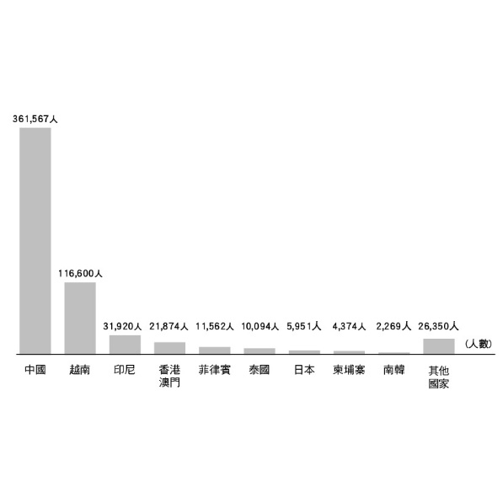

《答案》１、越南；２、

詳解：  
１、觀察圖表中越南新住民人數有１１６６００人，僅次於中國。  
２、新住民帶來自己家鄉的節慶習俗、特色飲食，並透過母語教學，教導學生認識家鄉文化。由於臺灣民眾多能尊重多元文化，已較少發生衝突或爭執。

1. 臺灣設立加工出口區，創造了許多就業機會，下方統計圖可以看出民國五、六十年代，加工出口區男女員工的人數。  
     
   １、當時臺灣主要發展什麼產業，在□中打ˇ。  
   □民生工業  
   □農業  
   □科技業  
   ２、當時主要發展的產業，包括哪些？  
   □紡織  
   □塑膠  
   □晶圓  
   ３、依據統計圖顯示，民國５６～６４年，加工出口區人數最多的是哪一年？  
   答：民國 ＿＿＿＿＿＿年  
   ４、加工出口區中，女性員工多於男性員工的可能原因可能是什麼？  
   □當時女性的工資遠遠低於男性，工廠聘僱女性比較省錢。  
   □加工出口區有很多電子、成衣工廠，女性比較適合擔任工作。



《答案》１、；２、；３、６２；４、

詳解：  
１、當時臺灣主要發展民生工業。  
２、民生工業主要發展紡織、塑膠、食品加工業等產業。  
３、依據統計圖顯示，民國６２年人數最多。  
４、臺灣女性細心、有耐心，成為當時電子、成衣工廠的主要生產力。

1. 臺灣經濟快速發展，與交通建設有著密切的關聯，從高速公路、環島鐵路到高速鐵路等建設，對產業發展與人民生活，都有極大的影響。  
   １、臺灣建造的第一條高速公路是哪一條？在□中打ˇ。  
   □中山高速公路  
   □福爾摩沙高速公路  
   ２、高速公路的收費方式，隨著科技的進步，目前採用的方式是下列哪一個？  
   □人工及電子併行。  
   □電子計程收費。  
   ３、交通建設縮短交通時間，除了促進經濟發展之外，也對下列哪一個產業有了很大的助益？  
   □民生工業。  
   □觀光業。

《答案》１、；２、；３、

詳解：  
１、中山高速公路是我國建設的第一條高速公路。  
２、目前高速公路已拆除收費站，設立電子收費系統，採用電子計程收費。  
３、環島鐵路可供遊客搭乘火車環島，高鐵則促進南北一日生活圈的模式。

1. 為了提升高科技產業的競爭力，政府規畫增設科技園區，或企業因擴廠需求而徵收土地，與居民居住權利牴觸的新聞，時有耳聞，以下是鈞毅和雅方整理的資料：  
   案例一  
   苗栗縣 後龍鎮 灣寶社區主張「我要農地，不要科技」，反對政府徵收土地，認為灣寶社區是優質的農地，不應被徵收作為科技園區。經由多次抗爭、積極爭取，終於成功守護家園。  
   案例二  
   桃園市 龍潭區 八德里與聖德里的區民，抗議龍潭科學園區三期擴建案，主張「反徵收、護家園」，反對剝奪人民基本權利作為設廠基地，要求行政院退回擴建計畫。  
   １、居民們抗議土地徵收，主張政府不應剝奪憲法保障人民的基本權利，請問上述兩個土地徵收案，可能侵害人民的哪些權利？請在□中打ˇ。  
   □自由權  
   □工作權  
   □隱私權  
   □財產權  
   ２、政府與企業增設園區發展科技產業，哪些是可能面臨的挑戰？請在□中打ˇ。  
   □土地資源取得不易。  
   □園區開發影響生態環境。  
   □高科技人才太少。  
   □勞工工作時間可能太長。

《答案》１、；２、

詳解：  
１、土地徵收剝奪人民的財產權，而徵收農地，也剝奪人民的工作權。  
２、企業因園區能吸引更多高科技人才前往工作。

1. 請閱讀短文，回答下列問題。  
   　　臺灣高鐵的路線全長為３５０公里，全線縱貫臺灣人口密集的西部地區，讓民眾出差、返鄉得以實現「一日生活圈」的美好願景。  
   　　臺灣高鐵的載客量逐年成長，西元２０２３年，臺灣高鐵每天平均超過２０萬人次搭乘，主要客群包括返鄉、通勤、商務旅客及觀光旅客。高鐵通車後，臺北民眾就算晚間８點在高雄結束會議，都可以輕鬆搭高鐵北上，再搭乘捷運回家，大大改變了人們選擇交通運輸工具的習慣。  
   （　　）（１）下列敘述，何者不是高鐵通車後帶來的變化？　實現一日生活圈　拉近都市與鄉村的距離　改變人們選擇交通運輸工具的習慣　加速臺灣南北的人口失衡。  
   （　　）（２）高鐵的出現最可能為交通運輸帶來什麼影響？　搭乘高鐵的人數逐年增加　使都市居民因交通擁擠而遷往鄉村居住　大量減少高速公路的車潮　大幅縮短從臺北到花、東地區的時間。  
   （　　）（３）交通運輸網絡的增加與延伸，可能會來什麼負面影響？　促進各地產業發展　過多遊客，增加鄉村的環境負擔　增加都市與鄉村間居民的交流互動　促進城鄉連結，使城鄉關係更緊密。

《答案》（１）４　（２）１　（３）２

詳解：（１）高鐵通車後，並未加速臺灣南北的人口失衡。（２）臺灣高鐵的載客量逐年成長。（３）負面影響是因遊客增加，帶來大量垃圾，增加鄉村的環境負擔。

1. 請閱讀短文，回答下列問題。  
   　　海岸線全長約１００公里的宜蘭縣，是全臺眾多魚罐頭的故鄉，也是全臺生產最多魚罐頭的縣市。  
   　　根據統計，西元２０１７年，宜蘭縣每一百戶就有超過５戶從事漁業，比例為臺灣島之冠。相較之下，屏東、雲林等養殖大縣，僅有約３．５％的家庭靠漁業為生。  
   　　時至今日，宜蘭縣仍是臺灣水產加工業的主力。根據今年２月公布的漁業統計年報，全臺６００多家的水產加工業者，宜蘭縣就占了近１４０家，為臺灣島最多，僅次於澎湖縣。  
   （　　）（１）宜蘭縣的水產加工業蓬勃發展的主要原因為何？　政府實施補貼政策　沿海漁獲豐富　遊客眾多，帶來經濟效益　當地的消費市場龐大。  
   （　　）（２）根據本文，下列敘述何者正確？　雲林縣是全臺生產最多魚罐頭的縣市　屏東縣民眾從事漁業的比例，是臺灣島之冠　宜蘭縣水產加工業者的數量已超過澎湖縣　有許多水產加工廠在宜蘭縣設立。  
   （　　）（３）將漁獲加工製作成罐頭後，可以帶來什麼好處？　可以提高售價　提高漁獲的新鮮度　方便保存與運輸　增加廠商的知名度。

《答案》（１）２　（２）４　（３）３

詳解：（１）宜蘭縣水產加工業蓬勃發展的主因是沿海漁獲豐富，原料取得方便。（２）宜蘭縣是全臺生產最多魚罐頭的縣市；宜蘭縣民眾從事漁業的比例，是臺灣島之冠；宜蘭縣水產加工業者的數量僅次於澎湖縣。（３）將漁獲加工製作成罐頭的目的，在於方便保存與運輸。

1. 請閱讀短文，回答下列問題。  
   　　規畫生活圈的目的，是希望每一家庭或個人，都可以在一適當區域內，獲得包括工作、交通、居住、文化、教育、醫療和娛樂等基本生活需求的滿足。這個區域內的大小都市，就是為生活圈提供不同等級的服務，使居民的各種需要都不必外求，人口也就不會外流。因此，加強生活圈內各級都市相關的機能，是達成全國各區域均衡發展的有效政策。  
   （　　）（１）下列何者不是生活圈內可以達成的目標？　獲得一份工作　滿足交通與居住的需求　提供教育、醫療服務　出國觀光旅遊。  
   （　　）（２）下列何者不是現代區域間能形成生活圈的因素？　居民的宗教信仰相同　地理位置相近　有交通運輸串聯　能滿足彼此居民的需求。

《答案》（１）４　（２）１

詳解：（１）生活圈是指一般的生活所需，與出國觀光旅遊無關。（２）形成生活圈與居民的宗教信仰無關。

1. 請閱讀短文，回答下列問題。  
   　　有鑑於工業化之後，鄉村人口老化、外流，農業人力補充有限，政府與民間皆積極導入機械耕作來擴大勞動能量、提高耕作效率。以水田除草機為例，每臺可替代１８個人力，配合其他農耕機械，節省下了大量的人力。  
   　　農業機械化除了緩解因人口外移而導致的勞動力不足，也因為機械化的因素，使得從事農業不像過往那麼辛苦，在政府與民間團體的推廣下，部分年輕人也漸漸願意回到家鄉從事農業，為鄉村增添新的活力。  
   （　　）（１）隨著工業化的發展，下列哪一項不是鄉村發生的現象？　①人口逐漸老化　②引進機械方式耕種　③大批年輕人回鄉進行農業革新　④部分人們進入工廠上班。  
   （　　）（２）政府與民間積極導入機械耕作，對於鄉村帶來什麼改變？　①農業產量逐年降低　②取代人力，提高耕作效率　③減少農藥使用量　④促進節能減碳。  
   （　　）（３）想一想，鄉村引進機械化耕作，還可以帶來什麼好處？　①平衡城鄉差距　②吸引年輕人返鄉從事農業　③符合社會公平正義　④提高政府稅收。

《答案》（１）３；（２）２；（３）２

詳解：（１）工業化鄉村地區人口外流，從短文中也無法判斷是否有大批年輕人返鄉。（２）導入機械耕作，可以取代人力，提高耕作效率。（３）鄉村引進機械化耕作，有可能吸引年輕人返鄉從事農業。

1. 請閱讀短文，回答下列問題。  
   　　工業的蓬勃發展帶來經濟的繁榮，也帶來日漸汙濁的空氣和水源。追根究柢，最大的瓶頸在於廠商對環境保護不夠重視，只抱著「應付檢查、躲避取締」的消極態度。如果廠商能將汙染防治看作生產管理的一環，以工業升級來消除汙染，臺灣的環境將有機會變得更好。  
   （　　）（１）臺灣目前所面臨的工業汙染，最大的問題應該是什麼？　①缺乏環保處理技術　②環保法規不夠健全　③廠商對環保不夠重視　④政府沒有積極取締。  
   （　　）（２）下列哪一項不是工業汙染可能帶來的危害？　①空氣與水汙染　②電力中斷　③土壤汙染　④有毒氣體外洩。  
   （　　）（３）假如廠商願意減少工業汙染，讓我們的環境變得更好，請問廠商可以怎麼做？　①將汙染防治視為生產的環節　②減少用電需求　③搬遷至人煙稀少的區域　④將高汙染的產品移至其他國家生產。

《答案》（１）３；（２）２；（３）１

詳解：（１）工業汙染的最大問題應該是廠商對環保的忽視。（２）電力中斷並不是工業汙染。（３）如果廠商願意將汙染防治視為生產的一環，將可有效減少汙染產生。

1. 請閱讀短文，回答下列問題。  
   　　社會住宅簡單來說就是由政府蓋房子出租給民眾或是由政府承租民間的空屋轉租給民眾的住宅。同時，它的租金也會比較便宜。它與過去以出售為主的國民住宅不同，社會住宅是只租不售的住宅，使政府提供的住宅資源能循環利用，照顧更多的民眾。  
   （　　）１、各國政府積極推動社會住宅政策，這是要解決什麼現象？　①減緩人口成長壓力　②滿足居民居住需求　③解決房地產不景氣問題　④協助建商消化閒置房屋。  
   （　　）２、社會住宅除了租金較便宜之外，具備什麼條件會更有吸引力？　①華麗的裝潢　②位於空氣較好的郊區　③鄰近捷運站、學校及公園　④每戶皆有汽車停車位。  
   （　　）３、申請社會住宅通常需具備一些特定條件，下列何者可以較優先取得資格？　①先報名登記的人　②低收入戶　③原本住在附近的居民　④三代同堂的家庭。

《答案》１、２　２、３　３、２

詳解：  
１、社會住宅推動的目的是在解決民眾居住的問題。  
２、鄰近捷運站、學校及公園，可以為社宅的居民帶來更大的便利。  
３、經濟較弱勢的居民，通常是社會住宅要優先照顧的對象。

1. 請觀察表格，回答下列問題。  
     
   （　　）１、上表中是某國未來老年人口比例的推估數據，由此表判斷，請問這個國家未來面臨的最大問題可能是下列何者？　人口老化　青壯年人口過多　男女比例失衡。  
   （　　）２、面對這個問題，當地政府可以怎麼做？　開闢河岸溼地公園　推廣通勤月票的使用　強化年長者的居家照護。



《答案》１、１　２、３

1. 請閱讀短文，回答下列問題。  
   　　雲林縣 口湖鄉有個水井社區，因當地有七個湖泊相連如馬蹄形狀，也是水源之基地，後來先民築牆圍住，看起來就像一個個水井，故名「水井」。  
   　　早期水井社區有許多居民從事農、漁業，而現今約八成左右的居民以養殖漁業為生。居民將修整荒廢的建築物，改建成擺設農具、民生用品的水井文史館，吸引了許多觀光客前來，也讓當地居民找回屬於自己的故事，增進對社區的在地認同。  
   （　　）１、現今水井社區大部分的居民從是什麼產業？　農業　養殖漁業　畜牧業。  
   （　　）２、下列哪一項不是成立水井文史館的好處？　吸引人潮，讓更多人認識水井社區的特色　增進當地居民對社區的在地認同　改善居民失業的問題。  
   （　　）３、下列哪一個選項最適合作為文章的標題　鄉村改造，行銷地方特色　鄉村沒落，人口大量外移　城鄉差距，鄉村再造困難多。

《答案》１、２　２、３　３、１

詳解：  
１、現今水井社區居民約八成左右以養殖漁業維生。  
２、成立水井文史工作室並沒有提供大量工作機會，無法改善失業問題  
３、文章描述了水井社區的過去歷史及設置文史工作室的好處，故「鄉村改造，行銷地方特色」最適合作為標題。

1. 慈莉和家人出國旅行，在機場看見警察舉著字牌，提醒人們不要受詐騙集團欺騙。警察發現數名詐騙集團分子，並立即逮捕。她還觀察到政府為了國人的生命安全，會分工合作遏止犯罪行為。下列是慈莉在生活及新聞中看到的政府作為。  
   甲、制定或修改防止詐騙的法律。  
     
   乙、法院開庭審判違法的詐騙集團分子。  
   　  
   丙、市政府網站公告詐騙集團的相關話術與手法，提醒民眾小心。  
     
   丁、規畫國家防止詐騙的政策，並要求機場的警察加強宣導。  
     
   戊、在縣政府警察局可以看到宣傳「出國高薪工作可能是詐騙」的海報。  
     
   (一)請依據左頁內容，判斷哪些是中央政府或地方政府的工作內容？(請填代號)  
   中央政府：＿＿＿＿＿＿＿＿＿＿  
   地方政府：＿＿＿＿＿＿＿＿＿＿  
   (二)下列是慈莉針對政府在「詐騙事件」中所做的判斷與思考，哪些內容正確？請在□中打ˇ。(可複選)  
   □１.中央政府加強宣導打工詐騙的問題，地方政府也配合執行。  
   □２.只有中央政府在宣導防止打工詐騙。  
   □３.地方政府透過不同方式，加強防止打工詐騙的宣導。  
   □４.中央政府與地方政府的工作內容與項目都不同。  
   (三)想一想，如果你是在機場被警察提醒出國要小心詐騙的民眾，面對警察的說明與要求，你有什麼感受？  
   ＿＿＿＿＿＿＿＿＿＿＿＿＿＿＿＿＿＿＿

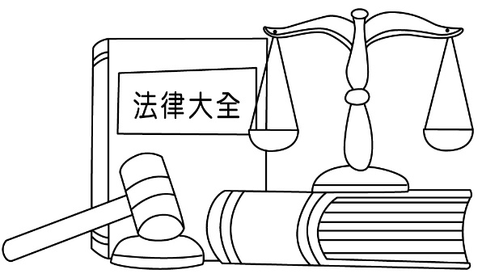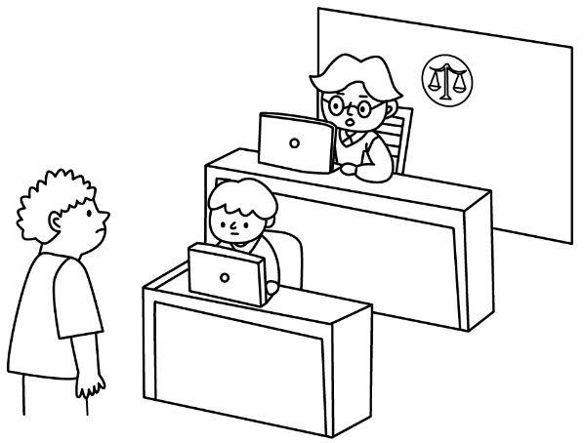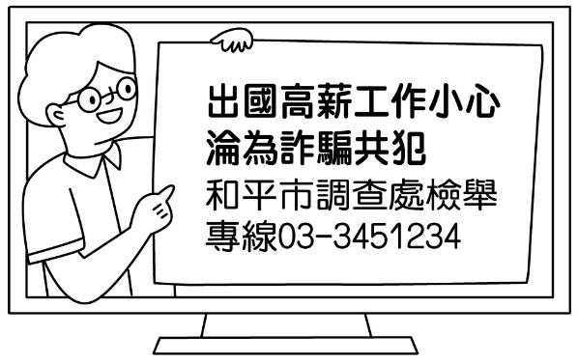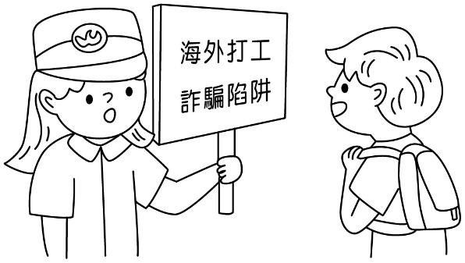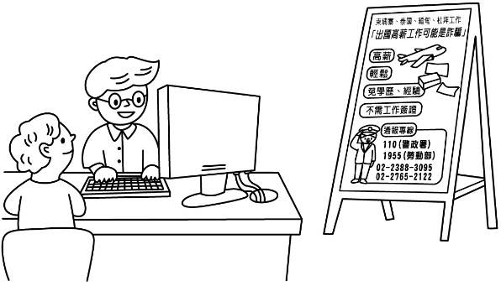

《答案》（一）中央政府：甲、乙、丁；地方政府：丙、戊　（二）將１、３、４打ˇ。　（三）雖然會耽誤行程，但警察是好意提醒我，我會心懷感激。(答案僅供參考)

1. 宛婷和同學參加「府城老大人ｅ小學時代」昔日校園生活記憶特展，其中她看到了幾張舊相片。  
   早期  
   日治時期  
     
     
     
   ▲臺灣人就讀公學校時的學狀況。  
   日治時期，臺灣人和日本人就讀不同的學校。此外，師資及學校設備也有差異，小學教相當注重生活技的養成，男女生要學農業技術，女生還要學裁縫、烹飪等課程。  
     
   戰後時期  
     
   戰後時期，政府持續推動國民教育，每個人都有機會接受教育，透過「學習」，每個人都能發揮所長。所以，小學會舉辦遊藝會讓孩子表演節目，使學生有表現及展演的機會。  
   (一)宛婷很好奇早期和現在的學校有什麼不同，因此根據資料及經驗設計了一個比較表，請協助她完成表格的內容。  
     
   (二)請參考以上比較表和課本內容，想一想教育方式與內容的改變，對於個人發展有什麼影響？  
   ＿＿＿＿＿＿＿＿＿＿＿＿＿＿＿＿

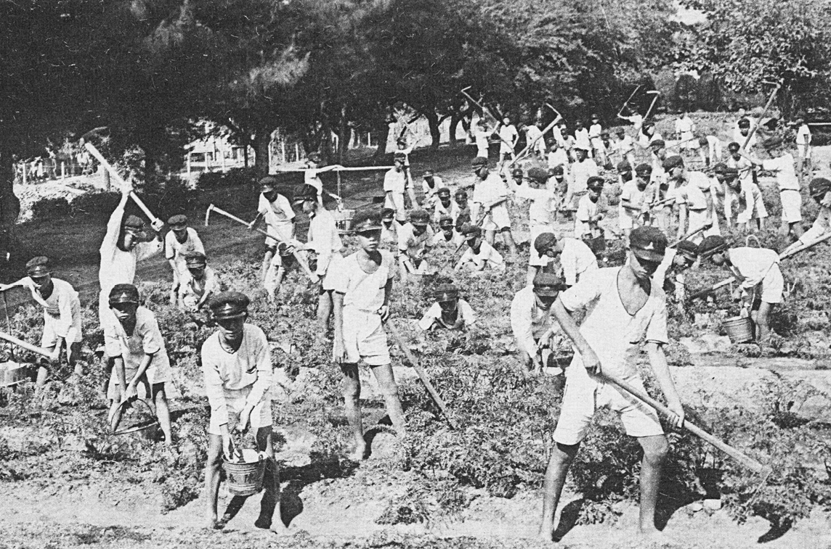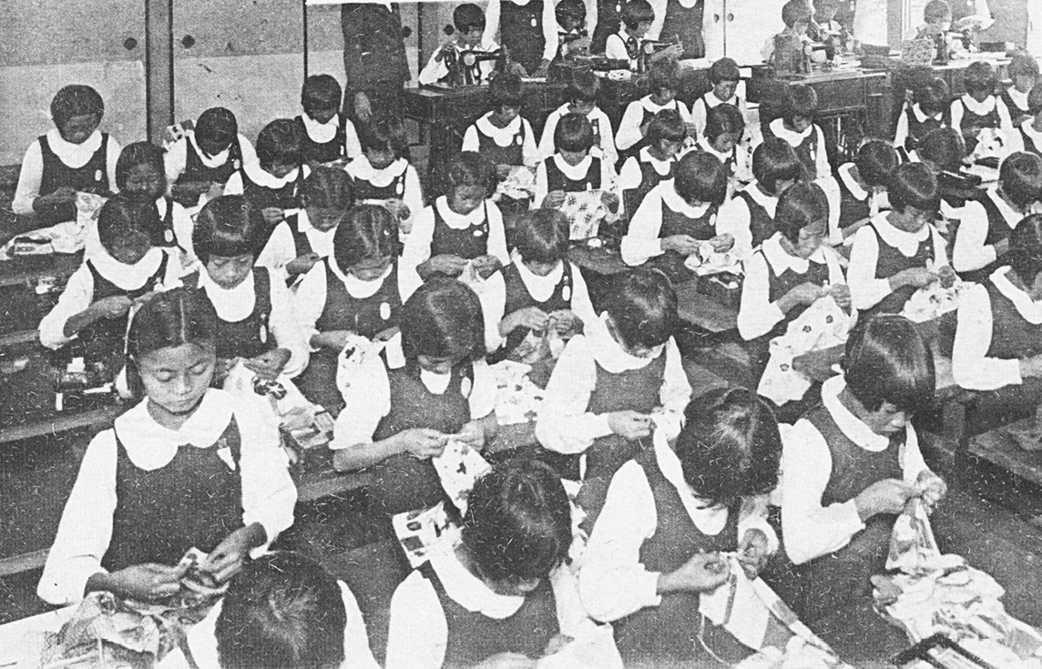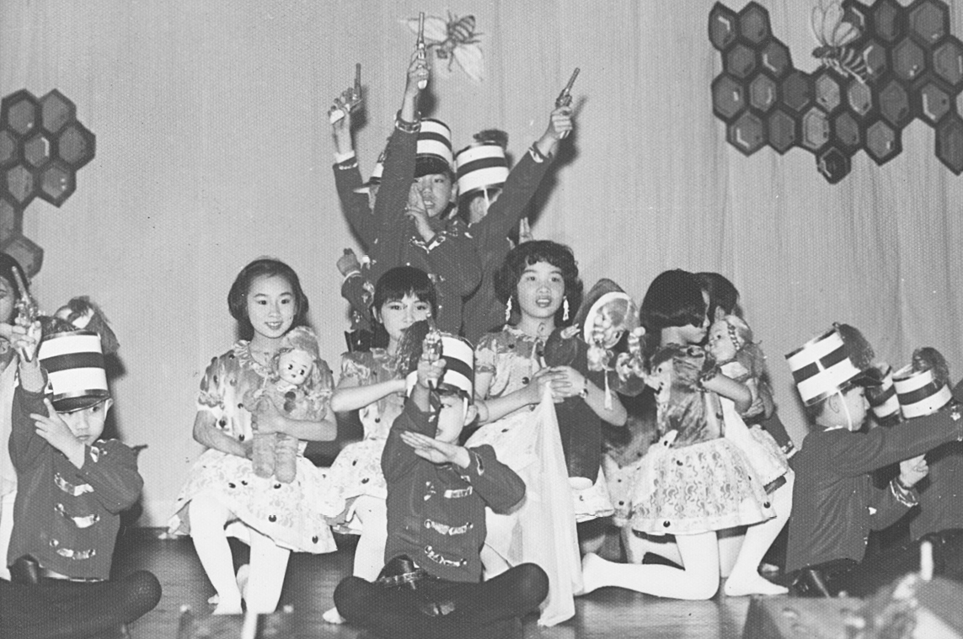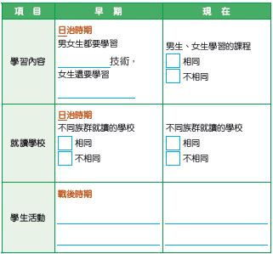

《答案》(一)  
(二)個人的發展不會受限於族群或性別。現今的學校鼓勵學生表達自己的想法，進行多元學習，探索個人不同的發展。(答案僅供參考)



1. 上社會課時，老師請大家蒐集社會中性別角色改變的相關資料，以鈞和同學蒐集了一些新聞與海報。  
   (一)根據資料一，可得到下列哪一項推論？請在敘述正確的□中打ˇ。  
   □１.地方民意代表的工作繁雜，較適合由男性擔任。  
   □２.依據政府統計，女性民意代表人數較上一屆少。  
   □３.女性民意代表比例增加，表示在討論公共事務時，較能納入不同性別的觀點。  
   (二)品安的爸爸和媽媽在同一間公司上班，兩人皆服務滿五年，品安的媽媽剛生下寶寶，她和先生想要申請育嬰留職停薪，根據資料二，下列哪些敘述正確？請在□中打ˇ。（可複選）□１.如果公司的業務太繁重，雇主可以拒絕他們的申請。  
   □２.品安的爸爸或媽媽都可以申請，但須在１０日前向雇主提出。  
   □３.若已提出育嬰留職停薪，還可領取育嬰留職停薪津貼。  
   (三)說說看，根據資料三，政府為什麼要制定「性別平等教育日」？

《答案》（一）將３打ˇ；（二）將２、３打ˇ；政府希望讓學生從小建立性別平等的觀念，以確保每個人都受到公平的對待。（答案僅供參考）。

1. 仁惠對早期臺灣女性進入就業市場的議題很有興趣，她找到以下資料，請閱讀後回答問題。  
   民國四十年代，政府開始發展民生工業，因生產成衣、家產品等製造業要較多勞工，勞動人口求增加。  
     
   早期女性大多在家負責家務或從事農務，隨著民生工業的發展，愈來愈多女性可以選擇到工廠工作，使製造業的女性員工人數大幅增加。她們獲得的收入，除了貼補家用，或是拿來購買自己想要的物品，也可以報名夜間進修課程，讓自我力得提升。  
     
   (一)參考上面的資料及課本第７０～７１頁內容，可以發現下列哪些說明是正確的？請在□中打ˇ。  
   □１.民國四十年代臺灣的工業發展是屬於勞力需求較高的時期，工廠需要僱用很多勞工。  
   □２.早期女性能外出到工廠工作是很平常的選擇。  
   □３.從民國４９年以後，女性從事製造業的人數愈來愈多。  
   □４.臺灣五十、六十年代加工出口區的設立，對於女性就業人口的增加也有幫助。  
   (二)製造業中女性就業人口的增加，對臺灣的社會與經濟發展可能有什麼影響？

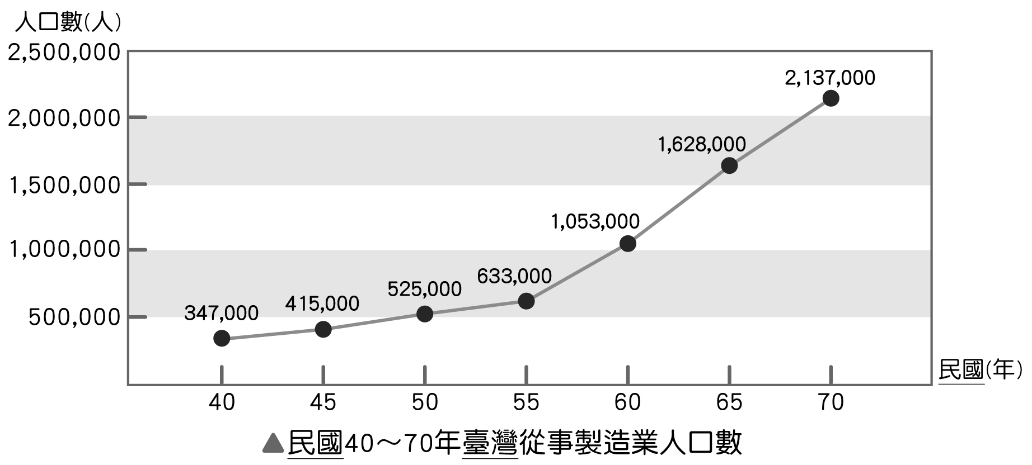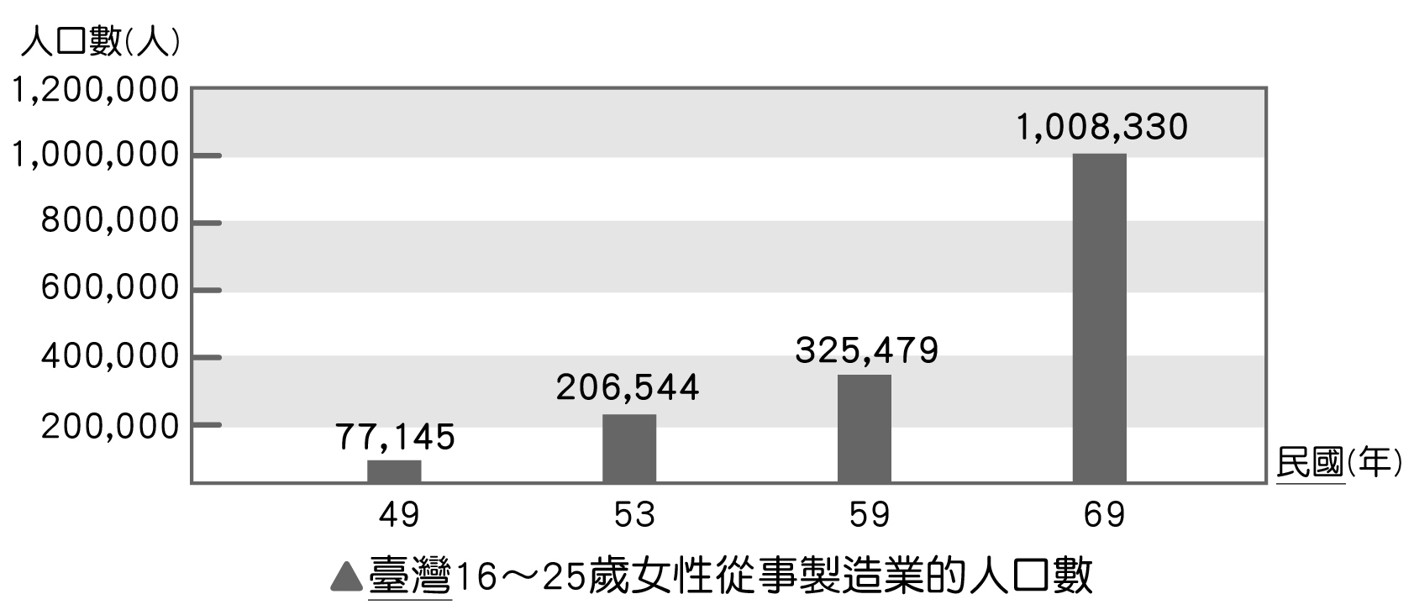

《答案》(一)將１、３、４打ˇ。(二) 讓女性能賺取收入協助家庭所需，成為工廠生產線上重要的勞動力。(答案僅供參考)

1. 請閱讀下面文章後回答問題。  
   　　新北市是與臺北市相鄰的都市，在臺北市都市化快速發展時，有些工廠逐漸從臺北市移往新北市 淡水河周邊的區域；同時中南部有許多人北上尋找工作機會或定居，也促進新北市的工商業發展與人口增加。隨著房價上漲，有些人雖然在臺北市工作，但選擇居住在房價相對較低的新北市。現今新北市的居民超過四百萬人，已是臺灣人口最多的都市。  
   　　由於部分區域人口密集，新北市現在也面臨了許多都市問題，其中交通建設一直是民眾所關注的議題，尤其上下班時間容易塞車，更令民眾苦惱。為了改善交通擁擠問題，政府鼓勵民眾使用大眾運輸，也持續興建捷運，擴大交通運輸網路，目前新北環狀線、淡海輕軌、安坑輕軌陸續通車，還有許多其他路線正在規畫與興建中。  
     
   (一)你認為造成新北市交通擁擠的原因可能有哪些？(可複選)  
   □１.部分地區人口多且密集。  
   □２.大眾運輸系統建設跟不上人口成長速度。  
   □３.很少人自行開車或騎車上班。  
   □４.其他：＿＿＿＿＿＿＿  
   (二)閱讀左頁的捷運路網圖後，可以發現新北市與臺北市交界處有許多捷運路線，你認為可能的原因是什麼？  
   ＿＿＿＿＿＿＿＿＿＿＿＿＿＿＿＿＿＿  
   (三)針對文章中都市所面臨的交通問題，請你試著提出改善的方法。  
   ＿＿＿＿＿＿＿＿＿＿＿＿＿＿＿＿＿＿

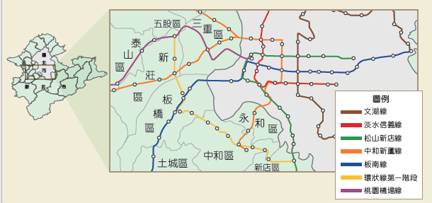

《答案》(一)１、２打ˇ；(二)新北市、臺北市的人們需要便利的捷運路線彼此往來，以利工作、上學等。(答案僅供參考)(三)為了改善交通擁擠問題，可增加公車班次，讓大眾更願意搭乘大眾運輸工具。其他參考解答：１.增加不同的公車路線串聯捷運路網，提升大眾運輸使用量。２.參考國外做法，針對進入都市區域的汽機車加收稅金或通行費，以降低自行騎車、開車的比例。(以上答案僅供參考)

1. 無論生活在都市或鄉村，居民都要設法與環境和諧共存。請閱讀下面的說明，並回答問題。  
   做法１興建堤防、設水門  
   在河川附近的區域，最常見的就是興建堤防、設置水門(疏散門)等來擋水，以圍堵的方式防止淹水災害發生。  
     
   ▲河川堤防  
     
   ▲設置水門(疏散門)  
   做法２還地於河  
   將河岸堤防建在更遠離河川的地方，擴大河岸區域。河水上漲時，可以有更多的空間容納河水。  
     
   做法３興建滯洪池  
   在建築中融入滯洪的念，校園、公園綠地、運動場等，都可藉由工程設計而具備滯洪功，容納宣洩不及的水量，之後再緩慢排出積水。  
     
   ▲滯洪池(臺中市 西屯區 中央公園)  
   (一)關於生活環境中可能面對的淹水災害，請比較左頁不同做法的差異性，並在□中打ˇ。  
     
   (二)觀察你居住的地方，採用上述哪種做法？  
   □１.興建堤防、設水門  
   □２.還地於河  
   □３.興建滯洪池  
   □４.其他：＿＿＿＿＿＿＿＿  
   (三)承上題，想一想你居住的地方適合此做法嗎？請說明理由。  
   □適合  
   □不適合  
   ■理由：＿＿＿＿＿＿＿＿＿＿＿＿＿＿＿

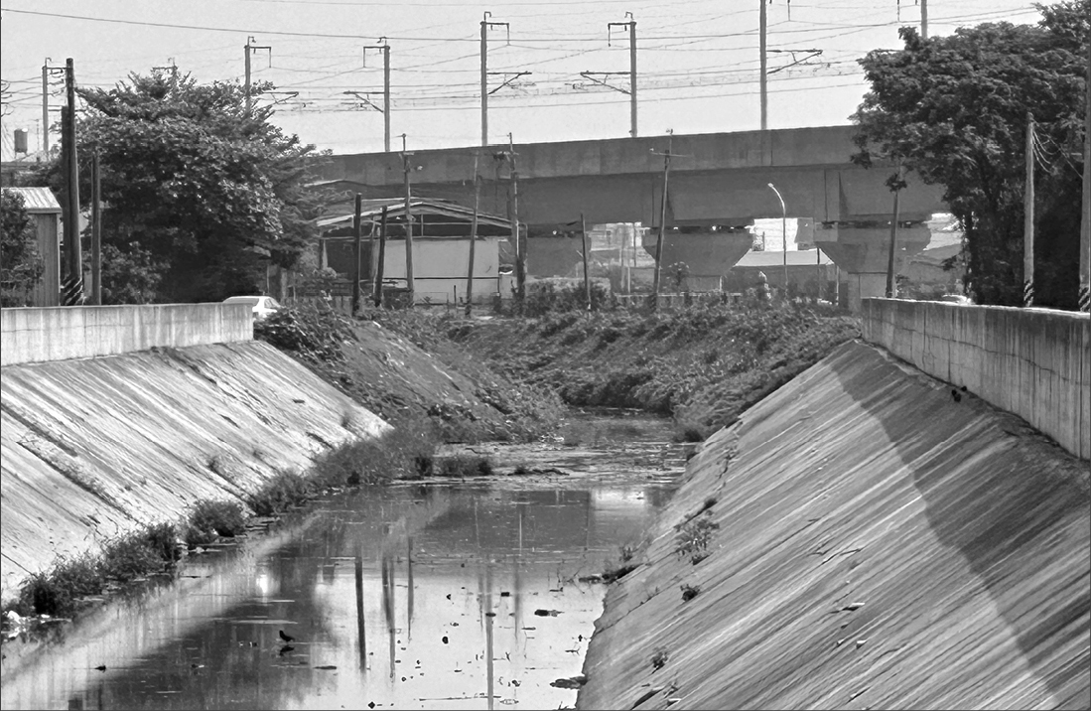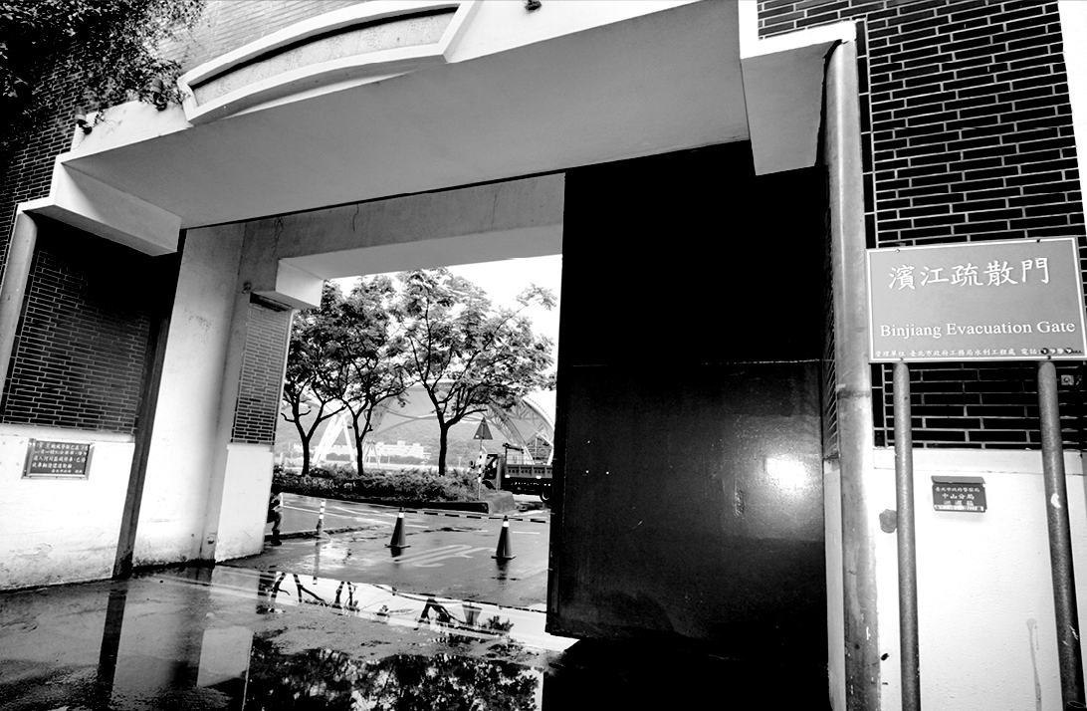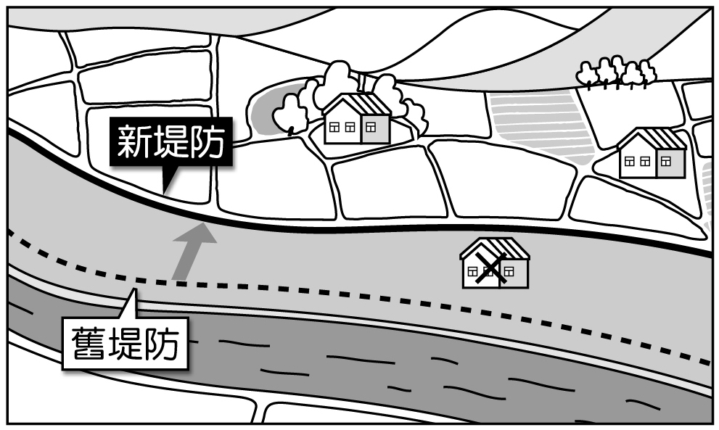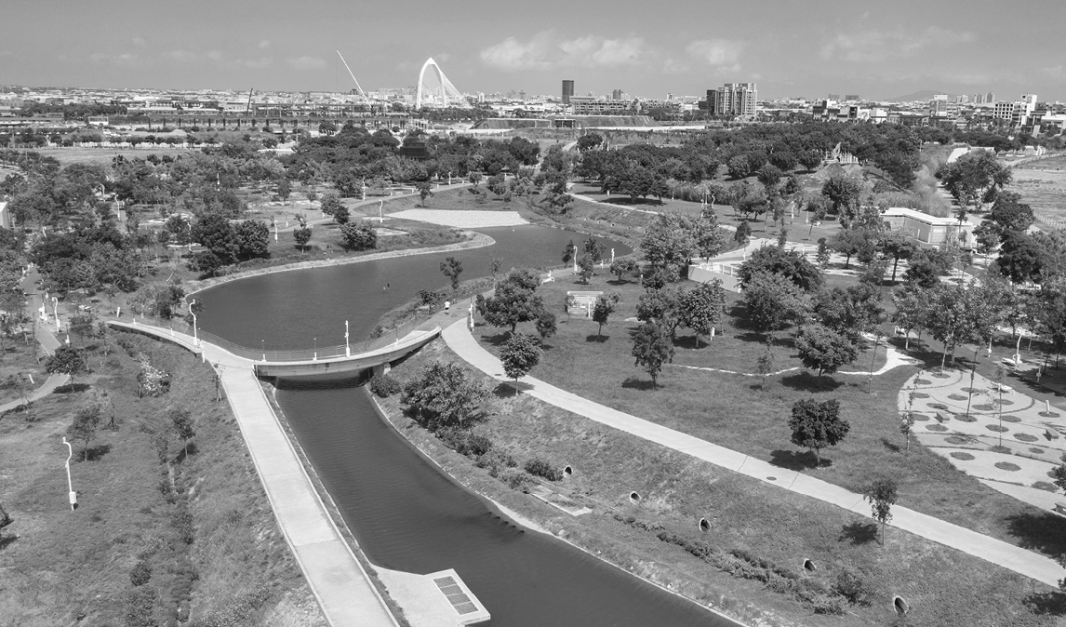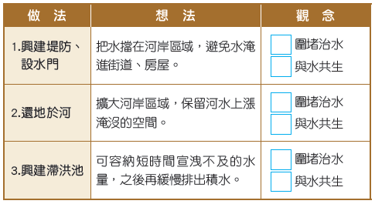

《答案》(一)；(二)１打ˇ。其他參考解答：勾選３ｓｓｓ.興建滯洪池；(三)適合，我們這裡住宅密集，沒有多餘綠地空間，可能以興建堤防和水門來防洪比較適宜。其他參考解答：適合，理由：社區附近有較大片的公園綠地，利用公園開闢較低窪的滯洪池空間，可以減少周邊住宅發生淹水的機率。(答案僅供參考)。

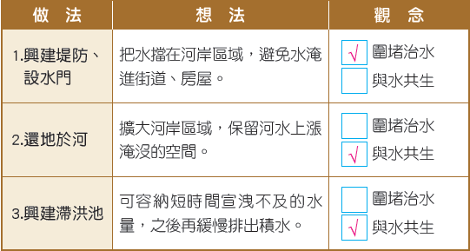

1. 某部電影以臺灣戒嚴時期為故事背景，敘說一群高中生和老師，因為偷偷聚會閱讀國外翻譯書籍而被舉發。參與讀書會的師生都被抓走，受到嚴厲的審問與不公開的審判，而存活下來的人，身心也受到創傷。  
   （　　）（１）下列哪種書籍最可能是電影裡讀書會所閱讀的書？　義大利美食食譜十二道風味菜　富含宗教思想的聖經　描述叢林生活的泰山　影響中國共產黨成立的共產黨宣言。  
   （　　）（２）為什麼被軍警帶走的師生會受到嚴厲的審問與不公開的審判？　懷疑師生可能和中國共產黨接觸　擔心師生會透過報紙反映軍警問題　認為師生透過讀書會宣傳政府的優點　認為師生會透過社群網站談論自己的遭遇。  
   （　　）（３）戒嚴時期類似的事件不少，也有不少是受到陷害的冤案。解嚴之後，這些受到迫害的人們，可能遇到什麼狀況？　依舊受到政府的監視與控管　不被現代的臺灣社會所接受　有些在政府的調查與研究下獲得平反　組織起來進行反政府運動。

《答案》（１）４；（２）１；（３）３

詳解：（１）食譜比較客觀沒有立場；聖經屬於宗教書籍，較無政治意涵；泰山主要講述在森林中被人猿扶養長大的人類的冒險故事；影響中國共產黨成立的共產黨宣言應是較為明確的禁書。（２）戒嚴就是為了嚴防共產黨的思想影響人民，因此對待可能與中國共產黨接觸的人，往往會經過嚴厲的審問後，再透過不公開的審判定罪。（３）解嚴之後，政府開始針對過去侵害人權的事件進行研究，部分受難者也受到平反。

1. 請閱讀下面兩則關於二二八事件的短文後，回答問題。  
   短文一：有很多人認為二二八事件只有本省人（出生、成長在臺灣的人）受難，外省人（從中國其他地方來到臺灣的人）沒有受難，而且是加害者。事實上，本省人受難人數２２９０人，外省人受難人數２６４３人，外省人受難人數比本省人多，而且認定的「受難標準」並不相同。因為本省人只要被羈押超過一個小時，就算受難，外省人則必須受傷送到醫院，才算受難。」  
   短文二：學者指出，二二八事件中，根據官方文獻紀錄中最低死亡和失蹤總數大約有８３２４人到１１８４１人之間，其中外省人死亡失蹤受傷人數加起來也只有１４６９人，換言之，本省人受難人數應該大於外省人。另有說法認為，現在二二八事件相關研究，幾乎已經不再強調省籍與族群畫分了，大多都是要求揭露真相、對被害者平反、對加害者咎責等。  
   （　　）（１）閱讀兩篇短文後，你認為這兩篇短文對二二八事件的看法相同嗎？原因是什麼？　相同，兩篇短文都有提到受難者　不同，兩篇短文對受難者的人數有不同意見　相同，兩篇短文都有討論「受難標準」　不同，兩篇短文對「外省人」的定義不同。  
   （　　）（２）短文二中提到，現在二二八事件的研究幾乎已不再強調省籍與族群畫分，而更重視揭露真相。下列哪一項政府作為，較能呼應這種說法？　針對外省人進行特別賠償　認定原住民族與二二八事件無關　設立紀念館展示國軍英勇抗暴的事蹟　進行調查與研究，為受難者平反。

《答案》（１）２；（２）４

詳解：（１）兩篇短文雖然都有提到受難者，但對於討論的方向與觀點並不相同，短文二沒有討論受難標準，從短文無法看出兩篇短文對「外省人」的定義是否有所不同。（２）目前並未針對特別的族群進行賠償，目前研究認為原住民族也有參與二二八事件，並有設置紀念碑，二二八紀念館大多是展示當時的相關歷史資料，避免再犯下相同的錯誤。

1. 請閱讀下方報導後，回答問題。  
   某警察分局日前接獲民眾上傳影片，檢舉一輛白色轎車疑未禮讓救護車行為，導致救護車被延誤五十秒。該分局局長表示：「依道路交通處罰條例，可處罰白色轎車駕駛人新臺幣三千六百元罰鍰，並吊銷駕駛執照。」  
   （　　）（１）關於報導的內容，下列何者正確？　警察向白色轎車駕駛人開罰，是依法行事　白色轎車駕駛人不服處罰，可向法院反映　如果救護車內的患者因此延誤急救，家屬能獲得國家賠償　民眾拍攝的影片能幫助警察了解問題，是幫助地方立法機關執行監督之責。  
   （　　）（２）除了救護車，民眾聽見警察或消防車等車輛因執行公務鳴聲時，應主動避讓。但這些車輛如果不在執行公務時鳴聲，可能受到民眾檢舉和受到下面哪一個政府機關監督？　總統　行政院　縣市議會　司法院。

《答案》（１）１；（２）３

詳解：（１）由於警察是依法開罰，如果不服處罰，可向相關單位申訴，而非直接向法院反映。國家賠償是政府公務人員或受政府委託的人行使公權力而造成人民損害時才會賠償，本題是白色轎車駕駛人阻擋救護車導致延遲，非救護人員故意或過失，因此難以獲得國家賠償。交通警察屬於地方行政機關的一部份，因此民眾協助拍攝的影片是幫助地方行政機關執行相關政策。

1. 「義務教育」指政府有義務運用公共資源保障所有適齡兒童接受的教育，義務教育的三個基本原則是強制、普遍與免費。早在西元１７１７年，普魯士王國開始實施義務國民教育，是全世界第一個實施義務教育的國家。西元１９４８年，聯合國大會通過頒布世界人權宣言，第２６條就指出：「人人都有受教育的權利，教育應當免費，至少在初級和基本階段應如此。初級教育應屬義務性質。」  
   （　　）（１）下列哪一個不是義務教育的三個基本原則？　精緻　普遍　免費　強制。  
   （　　）（２）全世界最早實施的義務教育，大約距離現在多少年前？　一百年前　五百年前　三百年前　四百年前。  
   （　　）（３）西元１９４８年，聯合國大會通過頒布世界人權宣言，條文中指出人人都有受教育的權利，而初等教育應屬哪一種性質？　強制收費　義務　分級。

《答案》（１）１；（２）３；（３）３

1. 閱讀短文並回答下列問題，在正確答案的□中打ˇ。  
   　　在爺爺、奶奶的年代，接受的是六年國民教育，到了爸爸、媽媽的年代，接受的是九年國民教育，而現在的我們，接受的是十二年國民基本教育。  
   （１）閱讀完以上敘述，可以發現隨著時代的演變，國民接受國民教育的時間變（□長　□短）。  
   （２）承上題，從國民接受教育年數的變化，我們可以知道我國非常（□忽視　□重視）人民的基礎教育。  
   （３）想想看，為什麼國家要做這樣的改變？  
   □為了限制國民的行動。  
   □為了培養良好的公民。  
   （４）承上題，這樣的改變可能對哪些方面造成影響？（可複選）  
   □國家的富強。  
   □宗教的盛興。  
   □族群的多元。  
   □個人的發展。

《答案》（１）將打ˇ；（２）將打ˇ；（３）將打ˇ；（４）將、打ˇ

1. 先完成第一大題的短文，再回答第二大題。  
   １、從選項中找出答案，以代號填入＿＿中完成短文。  
     
   　　現在的臺灣是一個（１）＿＿＿社會，這樣的成果是建立在法治的基礎上，有憲法保障我們的基本（２）＿＿＿，並規範我們應盡的（３）＿＿＿，也需要我們每個人都遵守法律，才能安定社會，實現社會公平正義。  
   ２、承上題，要使上述的社會能持續健全的發展，下列哪些人的做法正確？請在□中打ˇ。（可複選）  
   □鄭大哥工作後，每年都會確實申報工作的所得稅。  
   □一磊是小學生，從六歲開始接受學校教育。  
   □羅阿姨擔任民意代表，在議會中為民眾發聲。  
   □徐叔叔在餐廳吃霸王餐，之後又上網謾罵店家環境不潔。



《答案》１、（１）　（２）　（３）　２、將、、打ˇ

詳解：２、徐叔叔在餐廳吃霸王餐，沒有付店家餐費，之後又上網謾罵店家，雖然法律有保障人民發表言論的自由，但是必須以不侵犯他人、不違背社會公益為原則。

1. 為了邁向性別平等的社會，政府、學校與民間團體，都透過不同管道與做法來推動。王老師請同學們查找聯合國永續發展目標ＳＤＧｓ目標５的資料，了解實踐性別平權的重要性與做法，以下是同學們蒐集的資料。  
     
   羽辰：落實性別平等需要終結所有對婦女和女童的歧視。  
   育佑：政府應制定法律，確保不同性別的人都能獲得平等的對待。  
   銘文：促進兩性平等，應該提升各個階層女性的權利。  
   郁佳：女性照護家人沒有薪水，男性應負擔所有家事責任。  
   １、閱讀同學們的資料，誰的說法可能有誤解，請在□中打ˇ。  
   □羽辰  
   □育佑  
   □銘文  
   □郁佳  
   ２、呼應「性別平等，從你我做起」的觀念，我們可以怎麼做？請在□中打ˇ。  
   □家人不分男女，大家要共同分擔家務。  
   □就學、就業不分性別，要勇敢追求夢想。  
   □去除性別刻板印象，事情交給女性做就對了。  
   ３、我國推動性別平等的觀念不遺餘力，以下的現象或措施，哪些是落實性別平等的表現？請在□中打ˇ。  
   □地方民意代表選舉，女性參選或當選的比例，都持續提升。  
   □育兒不可大意，政府鼓勵女性申請育嬰留職停薪照顧孩子。  
   □女性受大專校院以上高等教育的比例逐漸提高。

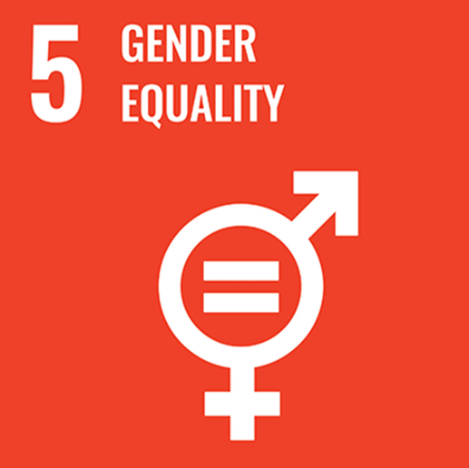

《答案》１、；２、；３、

詳解：１、女性照護家人沒有薪水，家人更應該共同分擔家事責任。２、去除性別刻板印象，大家共同分工完成工作。３、育兒不分父母，政府也鼓勵男性親自參與育兒的工作。

1. 現代社會中，人們愈來愈重視個人發展，家庭觀念也有所改變，下方是「臺灣家庭型態統計」圖，請閱讀題目並依據指示回答問題。  
     
   １、分析比較統計圖資料並寫出家庭型態名稱：  
   民國８３年百分率最高的前三種家庭型態，依序是：  
   （１）＿＿＿＿家庭  
   （２）＿＿＿＿家庭  
   （３）＿＿＿＿家庭  
   ２、民國８３年和１１１年相比較，家庭型態比例增加的有哪些？請在□中打ˇ。  
   □單人家庭  
   □夫妻家庭  
   □單親家庭  
   □小家庭  
   □⑤隔代教養家庭  
   □⑥三代同堂家庭  
   ３、民國８３年和１１１年相比較，家庭型態比例相差最多的是哪一種？  
   答：＿＿＿＿家庭

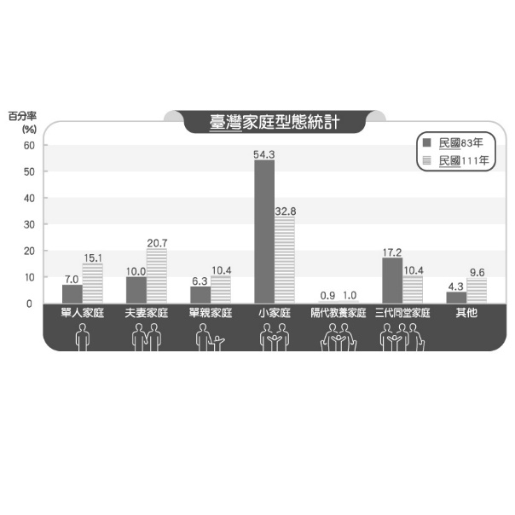

《答案》１、（１）小（２）三代同堂（３）夫妻；２、⑤；３、小

詳解：１、觀察圖表中民國８３年資料，百分率最高的前三名依序為小家庭、三代同堂家庭、夫妻家庭。２、比較圖表民國１１１年百分率比民國８３年高的有單人、夫妻、單親、隔代教養家庭。３、圖表中顯示民國８３年和１１１年百分率差距最大的是小家庭。

1. 現代社會中性別平等觀念與教育普及，下方是「臺灣兩性具高等教育程度統計圖」，請閱讀題目並回答問題。  
     
   １、同學們觀察統計圖並分組討論，得出了下列結論，哪些組別的推論是正確的？請在□中打ˇ。  
   □第１組：單以男性而言，年齡愈長，擁有高等學歷的百分率愈高。  
   □第２組：單以女性而言，年齡愈長，擁有高等學歷的百分率愈低。  
   □第３組：年齡愈輕，男女性受高等教育的百分率愈高。  
   □第４組：３５～４４歲的人，男女性接受高等學歷的百分率最接近。  
   □⑤第５組：５５～６４歲的人，男性受高等教育的百分率比女性高。  
   ２、請問兩性受高等教育百分率相差最大的年齡層是哪一個？在□中打ˇ。  
   □５５～６４  
   □４５～５４  
   □３５～４４  
   □２５～３４  
   ３、早期傳統社會，女性容易犧牲受教權的原因可能是哪些？在□中打ˇ。  
   □重男輕女，男生可以光宗耀祖。  
   □女生留在家裡可以幫忙做家事。  
   □女生長大就嫁人，不需要讀書。  
   □保護女生安全，不要隨意外出。

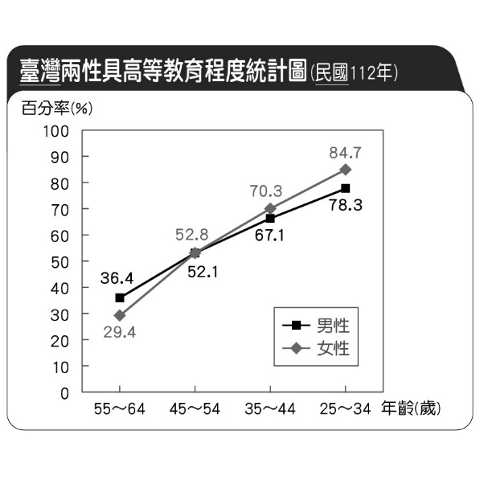

《答案》１、⑤；２、；３、

詳解：  
１、第１組：隨著教育的普及，男性年紀愈輕，擁有高等學歷的百分率愈高；第４組：４５～５４歲的人，男女生接受高等學歷的百分率最接近。  
２、５５～６４歲相差７%。  
３、早期女性需要承擔較多家務，也需要外出工作，並非都留在家中不外出。

1. 桃園市政府為了促進文化理解與交流，辦理多項活動，下方海報是其中兩項：  
     
     
     
   １、請問第一張海報的「開齋節」，是哪一個宗教的傳統文化節日？在□中打ˇ。  
   □佛教  
   □天主教  
   □伊斯蘭教  
   □基督教  
   ２、請問第二張海報中「祭（記）得來」原住民族豐年祭及歲時祭儀活動，為什麼要分這麼多天辦理？在□中打ˇ。  
   □集中一次辦理的人數太多  
   □不同族群的祭典日期不同  
   □分散辦理可延長熱鬧氛圍  
   ３、原住民族各有不同的傳統信仰與歲時祭儀，請問拉阿魯哇族為了祈求族人平安豐收，會舉辦什麼祭？  
   答：＿＿＿＿



《答案》１、；２、；３、聖貝祭

詳解：１、清真寺、穆斯林文化都是與伊斯蘭教相關的訊息。２、不同族群的祭典日期不同，因此自５月至１１月，月月都有原住民族的文化活動。３、拉阿魯哇族祭祀貝神，祈求族人平安豐收的是聖貝祭。

1. 敏樺參觀博物館時，發現原來蓮霧、土芒果是荷蘭人引進臺灣的，展廳中還介紹許多不同時期的文物，真是有趣！  
   １、請將食物代號填入相對應時期的空格中：  
   甲、豌豆  
   乙、壽司  
   丙、茶葉  
   丁、小米  
   戊、越南麵包  
     
   ２、博物館中也展示了許多文化活動照片，臺灣受到不同文化的影響，使文化多元豐富，人們多能尊重不同族群與文化，以下文化活動各與哪些族群相關，請將活動代號填入相對應的表格中：  
   甲、迎王平安祭典  
   乙、開齋節活動  
   丙、泡湯  
   丁、基督教  
   戊、聖貝祭



《答案》  
１、（１）丁（２）甲（３）丙（４）乙（５）戊  
２、（１）戊（２）丁（３）甲（４）丙（５）乙

詳解：１、原住民族：小米、大航海時代：豌豆、清帝國時期：茶葉、中華民國在臺灣：越南麵包。　２、原住民族：聖貝祭、荷蘭人：基督教、漢人：迎王平安祭典、新住民：開齋節活動。

1. 紀錄片刪海經拍攝西元２００８年至２０１３年，金門 後豐港建築水頭港區工程引起的變化，當地一片和緩的海灘，變成難以行走的碎石地，最終墊高成港區陸地的過程。  
   　　當地擁有億年演化史，被稱為「灘地上活化石」的鱟，以及漁民都失去了海洋。  
   １、經濟快速發展，人們發現為了經濟發展，可能破壞了自然環境。以金門建築水頭港區工程為例，這個工程對當地環境造成哪些影響？在□中打ˇ。  
   □港區陸地沒有改變。  
   □「鱟」的棲地消失。  
   □捕魚的環境被破壞。  
   ２、選擇在金門建築水頭港區的原因，對人們有哪些好處？在□中打ˇ。  
   □提供居民完善的交通。  
   □方便旅客、貨物運送。  
   □減少「鱟」的數量。  
   □增加漁船的停靠量。

《答案》１、；２、

詳解：  
１、原有的海灘變成碼頭，「鱟」的棲地消失，漁民捕魚的環境也被破壞了。  
２、港口、碼頭的興建，可以方便旅客、貨物往來，但卻會對自然環境與生態造成破壞。

1. 宜臻為了查詢臺灣戰後經濟發展資料，在經濟部 產業園區管理局網站看到下方資訊：  
     
   １、從網站資訊可以推斷，前鎮科技園區原為哪一個地方？請在□中打ˇ。  
   □臺中加工出口區  
   □高雄加工出口區  
   □新竹科學園區  
   □中部科學園區  
   ２、關於加工出口區的資訊，下列哪些說法正確？請在□中打ˇ。  
   □加工出口區的設立，開啟了我國的代工產業。  
   □加工出口區是專門為了國外廠商設立的特區。  
   □加工出口區生產成衣、家電等產品，並銷售到國外。  
   □加工出口區提供良好的環境與設備，鼓勵廠商投資。  
   ３、民國５５年臺灣設置加工出口區，快速推動經濟成長，下列哪些說法正確？請在□中打ˇ。  
   □早年加工出口區的工作者，仍以男性居多。  
   □加工出口區的設立吸引許多務農的人轉往工廠工作。  
   □園區提供租稅優惠、良好設施等條件，吸引廠商投資。



《答案》１、；２、；３、

詳解：  
１、由「國內第一個特區」、「原名加工出口區」可判斷前鎮科技園區前身為高雄加工出口區。  
２、加工出口區鼓勵國內、外廠商進駐投資。  
３、早年加工出口區的工作者，以女性居多。

1. 政府為了區域間的平衡發展，並提升高科技產業的競爭力，在不同區域增設科學園區。但在發展過程中，仍有許多問題需要解決。請閱讀下方兩則新聞報導，並回答問題。  
     
     
   １、臺灣水資源珍貴，因此各產業發展的用水需求，時有牴觸。為什麼農民會陷入「工農搶水」的困境？請在□中打ˇ。  
   □臺灣河川坡陡流急，農民們耕地需要從大自然搶奪水資源。  
   □農民要求新竹、中科、南科用水減量，優先提供農業用水。  
   □臺灣發展高耗水產業，有缺水危機時可能停止供應農業灌溉用水。  
   ２、科學園區為了達到管制用水總量的目標，運用哪些方法節水？請在□中打ˇ。  
   □降低排水損失。  
   □增加廢水回收。  
   □三大廠區輪流供水。



《答案》１、；２、

詳解：  
１、政府發展石化、電子等高耗水的產業，每次缺水危機都會影響農業用水，甚至停止灌溉用水。  
２、三大科學園區工廠運作，無法停止供水或輪流供水。

1. 請閱讀短文，回答下列問題。  
   　　自從臺北市與新北市推動「垃圾費隨袋徵收」政策後，垃圾費不再隨著水費徵收，垃圾費支出的多寡完全掌握在民眾手中，民眾只要做好源頭減量及資源回收等工作，即可減少垃圾產生量，並依照家戶實際產生的垃圾量購買適合容積的專用垃圾袋，透過汙染者付費的減量省錢誘因，成功達到垃圾減量目標。  
   　　雖然這項政策行之有年，也確實減少垃圾量，但這兩個直轄市依然面臨民眾不願意購買垃圾袋，而隨意丟棄垃圾的問題。其他縣市也因為種種因素，尚無法改變民眾養成使用專用垃圾袋的習慣，因此暫時沒有實施。  
   （　　）（１）根據短文，下列哪一項是民眾面對「圾圾費隨袋徵收」政策的反應？　①民眾自願進行垃圾分類以減少垃圾量　②民眾將回收物和垃圾包在一起丟進垃圾車　③為了避免被徵收垃圾處理費，民眾將垃圾堆在家裡　④民眾不願意購買圾圾袋，自行在家中焚化垃圾。  
   （　　）（２）想一想，為什麼臺灣大部分的縣市，遲遲未能實施「垃圾費隨袋徵收」政策？　①垃圾袋品質不佳　②民眾習慣未能改變　③垃圾問題並不嚴重　④隨著水費徵收比較合理。  
   （　　）（３）下列何者不是「垃圾費隨袋徵收」政策的好處？　①做好源頭減量工作　②隨袋徵收較隨水費徵收合理　③符合汙染者付費原則　④政府可以收取更多費用。

《答案》（１）１　（２）２　（３）４

詳解：（１）根據短文，實施「垃圾費隨袋徵收」後，民眾大多會做好源頭減量與資源回收，以減少垃圾量。（２）多數縣市未實施的的原因為民眾習慣未能改變。（３）實施「垃圾費隨袋徵收」，並不能為政府帶能更多的收入。

1. 請閱讀短文，回答下列問題。  
   　　海綿城市如「海綿」二字的形象，把雨水管理好，透過保水的概念，利用滯洪與保水貯留設施來增加容受度，已取代過去興建堤防，期待迅速排水的思維。海綿城市透過規畫與工程手法，將自然環境與人工設施相結合，在自然降雨、地表水、地下水和人工給排水等四大系統，利用貯留、入滲、淨化、利用、排水等，使城市適應環境變化，因應自然災害。  
   （　　）１、海綿城市的推動，與現今世界面臨哪一種變化有關？　①人口不斷增加　②海平面不斷上升　③水資源愈來愈匱乏　④極端氣候加劇。  
   （　　）２、早期政府面對暴雨或水患的處理，大多採用哪一種方式來解決？　①興建滯洪池　②開闢河岸溼地公園　③要求附近居民遷村　④興建堤防。  
   （　　）３、推動海綿城市的方式，與下列哪一種理念較為吻合？　①智慧城市　②實現居住正義　③與環境共存　④節能減碳。

《答案》１、４　２、４　３、３

詳解：  
１、極端氣候下暴雨機會增加，海綿城市可以減緩強降雨時都市的容受度。  
２、早期防治水患大多採用興建堤防的方式。３、海綿城市強調善用環境，追求與環境和諧共存。

1. 請閱讀短文，回答下列問題。  
   　　「永續發展」一詞根據環境部的定義，簡單的來說應具有二項意涵：一、在滿足現代生活需求的同時，不可以損害到我們的後代子孫，亦即在提升和創造當代福祉的同時，不能以降低後代福祉為代價。二、以善用所有生態體系的自然資源為原則，不可降低其環境基本存量，亦即在利用生物與生態體系時，仍須維持其永遠的再生不息。  
   （　　）１、下列哪一項說法可以符合永續發展的理念？　①滿足生活需求，無須限制開發　②適度消耗，並加以循環再生　③致力科技發展，人類將可改變環境　④自然環境擁有治癒的能力，目前無須擔憂。  
   （　　）２、關於都市環境的永續發展，下列哪一項不符合？　①推廣與水共生的思維　②垃圾減量，落實資源回收　③加速都市開發，鼓勵人口移入　④推廣電動公車。

《答案》１、２　２、３

詳解：  
１、環境永續強調適度資源消耗，重視循環使用。  
２、人口過度集中，加速都市開發，加劇環境負擔。